5 сольфеджио от 30.09, 01.09, 05.10.
1) Повторите знаки во всех пройденных тональностях. Урок начнём с опороса по знакам!
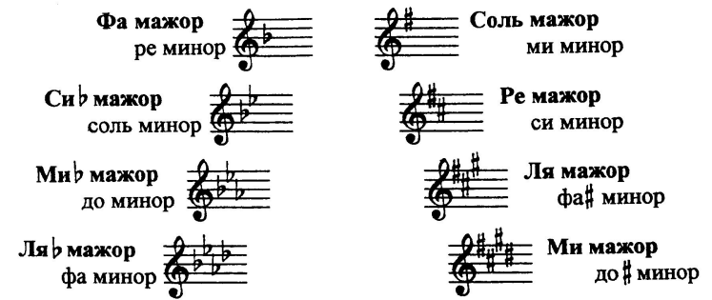
Си мажор:
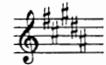
2) Постройте тритоны с разрешениями в тональностях до минор и фа-диез минор (письменно в тетради – в натуральном и гармоническом видах). Сыграйте и спойте, что у вас получилось.
Тритоны в натуральном миноре:
Ув. 4 – на VI
Ум. 5 – на II
Тритоны в гармоническом миноре:
Ув. 4 – на IV
Ум. 5 – на VII повышенной
3) №375 – поём с дирижированием.
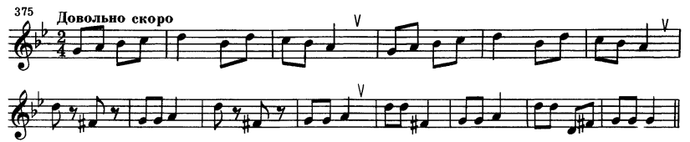
Как мы работаем с номером:
1. Разбираем ритм, проговариваем нотки в нужном ритме с дирижированием.
2. Настраиваемся в тональности (поём гамму, t5/3).
3. Поём этот номер с дирижированием несколько раз.
Все вопросы задавайте мне по адресу vcherashnyaya-distant2020@yandex.ru.
Выполненные задания нужно приносить с собой на урок.
Задания по почте проверяться не будут.

